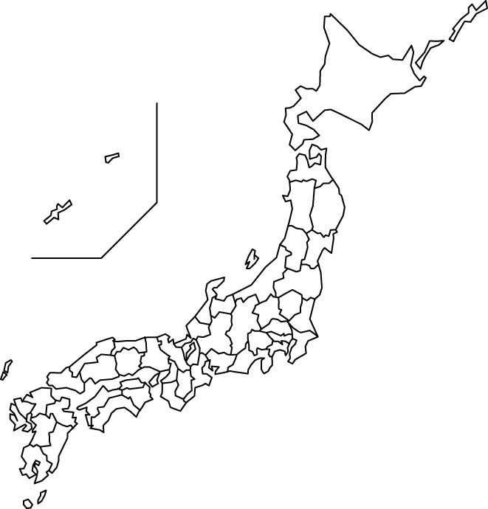
⑤
④
⑨
②
①
③
⑧
⑥
⑦
年 組 番 名前

教材１－Ｉ－(1) 古代から中世までの主要な地域
次の（ア）～（ケ）の説明と最も関わりのある場所を、【略地図】の中の①～⑨から選び、番号で答えなさい。
【略地図】

【歴史の舞台】
(ア） 710（和銅元）年に唐の都長安（西安）にならった平城京が、
律令国家の新しい都として作られた。 【奈良時代】
(イ) 貴族や僧の間で勢力争いが激しくなり政治が混乱したために、桓武天皇
は平安京に都を移した。 【平安時代】
(ウ） ８世紀から９世紀にかけて、朝廷はその支配に従おうとしない東北地
方の蝦夷に対してたびたび大軍を送り、坂上田村麻呂は胆沢地方を平定
し、胆沢城をつくった。 【平安時代】
(エ） 平清盛は日宋貿易に力を入れ、航路の安全を確保するために、瀬戸内
海の航路を整え、大輪田泊を修築した。 【平安時代】
(オ) 源頼朝が挙兵して東国の武士の支持を集め、頼朝の命を受けた弟の
義経らが、1185年、壇ノ浦で平氏を滅ぼした。 【平安時代】
(カ) 平氏を滅ぼした源頼朝は、1192年に征夷大将軍となり、自分の拠点であ
る鎌倉で武士による新しい政治を始めた。 【鎌倉時代】
(キ） 元のフビライは高麗を従え、1274（文永11）年には博多湾に上陸し集団
戦法と優れた火器により幕府軍を悩ませた。 【鎌倉時代】
(ク） 14世紀になると津軽の十三湊に根拠地を置く豪族の安藤氏がアイヌと
の交易を行った。 【室町時代】
- 15世紀はじめに尚氏は首里を都とする琉球王国を建て、日本や中国、
朝鮮半島、東南アジアとの中継貿易で栄えた。 【室町時代】

（ア） | （イ） | （ウ） | （エ） | （オ）

（カ） | （キ） | （ク） | （ケ）

